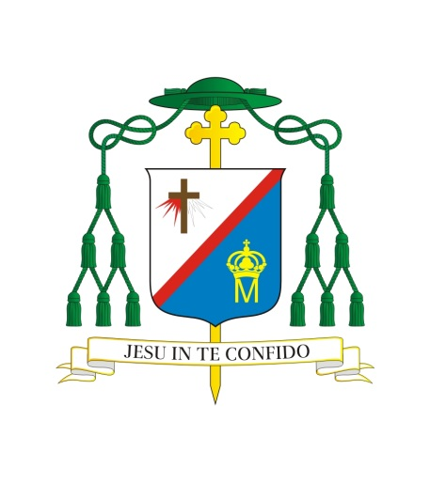

Siedlce, dnia 18 lutego 2022 r.

L. dz. 117/2022

**Czcigodni Księża!**

Za kilkanaście dni rozpoczniemy po raz kolejny okres Wielkiego Postu. Będzie to dla wszystkich wiernych czas przygotowania do najważniejszych świąt chrześcijańskich, a dla nas okres wzmożonego wysiłku duszpasterskiego, mającego na celu uświęcanie wiernych powierzonych naszej pasterskiej trosce. Ta nasza kapłańska posługa duszpasterska jest szczególnie ważna w obecnym czasie, kiedy zmagamy się ze skutkami pandemii koronawirusa oraz z różnymi niepokojami i duchowym zagubieniem, jaki niesie dzisiejszy czas.

Tradycyjnie już – na progu Wielkiego Postu – zechcemy spotkać się na wspólnej modlitwie, poprzez którą pragniemy przygotować się do owocnego przeżycia tego świętego czasu i umocnić się w naszej kapłańskiej posłudze.

Dlatego zapraszam wszystkich kapłanów, diecezjalnych i zakonnych, na modlitewne skupienie do kościoła katedralnego w Siedlcach, które będzie miało miejsce **w sobotę 5 marca 2022 r.**

Plan spotkania przedstawia się następująco:

**10:00 –** modlitwa przedpołudniowa Liturgii Godzin – przewodniczy Ks. Biskup Grzegorz Suchodolski;

**10:15 –** konferencja ascetyczna – Ks. dr Leszek Woroniecki SAC, wicerektor WSD księży pallotynów w Ołtarzewie;

**11:00 –** adoracja Najświętszego Sakramentu (w tym czasie możliwość skorzystania  
z sakramentu pokuty i pojednania) – przewodniczy Ks. prał. Kazimierz Matwiejuk;

**12:00 –** Msza św. koncelebrowana pod przewodnictwem Biskupa Siedleckiego (kapłani proszeni są o przywiezienie alby i stuły diecezjalnej);

**-** po Eucharystii agapa w Centrum Charytatywno**-**Duszpasterskim.

Modlitwa o świętość wszystkich kapłanów naszej diecezji niech stanie się jednocześnie prośbą o nowe powołania kapłańskie. Chcemy także podziękować Panu Bogu za lata posługi w Winnicy Pańskiej tych, którzy w najbliższych miesiącach będą obchodzić swoje kapłańskie jubileusze. Naszą modlitwą obejmiemy także kapłanów, którzy zmarli w ostatnim roku.

Proszę również, aby podczas Mszy św. w dniu naszej wspólnej modlitwy w katedrze oraz w niedzielę 6 marca zachęcić wiernych do szczególnej modlitwy za wszystkich kapłanów naszej diecezji i o nowe powołania kapłańskie.

Z pasterskim błogosławieństwem



BISKUP SIEDLECKI